

ERM AUTOMATISMES INDUSTRIELS
280 Rue Edouard Daladier 84973 CARPENTRAS Cedex
Tél :04 90 60 05 68-Fax :04 90 60 66 26
Site : http://www.erm-automatismes.com/
E-Mail : Contact@erm-automatismes.com

1 Préambule: Désactivation du contrôle des comptes uilisateurs windows vista 1
2 Configuration de l'adresse IP du PC 3
3 Configuration du pare-feu windows 6
4 Installation du logiciel solar.access 9
5 Installation des modules de communication 13
5.1 Installation du serveur de port série « Iolan Perle » 13
5.2 Installation du « Datalogger Web » 13
5.3 Paramétrage réseau 13
6 Installation et utilisation du logiciel de récupération de données sur protocole ouvert. 16
7 Configuration du logiciel solar.access 16

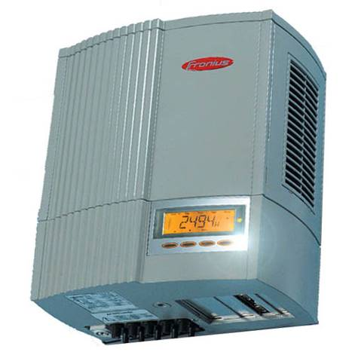
Dossier technique

Guide de paramétrage du PC

Préambule: Désactivation du contrôle des comptes uilisateurs windows vista

Le contrôle des comptes utilisateurs est une fonctionnalité propre au système d'exploitation Windows Vista qui demande une ou plusieurs confirmations pour chaque action que l'utilisateur fait.
Il est plus pratique de désactiver cette fonctionnalité qui s'adresse plutôt aux utilisateurs débutants.

Cliquer sur démarrer puis sur panneau de configuration.

Double-cliquer sur « Comptes d'utilisateurs »

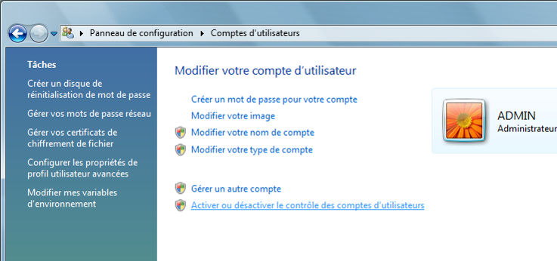

Cliquer sur « Activer ou désactiver le contrôle des comptes utilisateurs ».

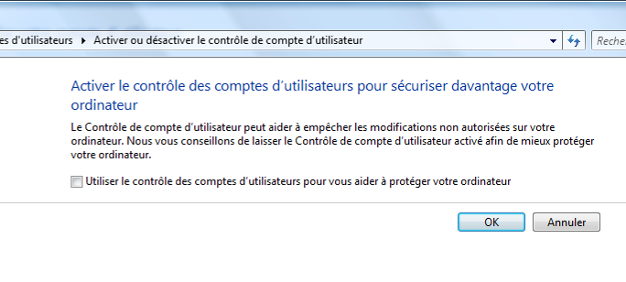
Décocher la case puis valider par OK

Configuration de l'adresse IP du PC

Cliquer sur démarrer puis sur panneau de configuration.

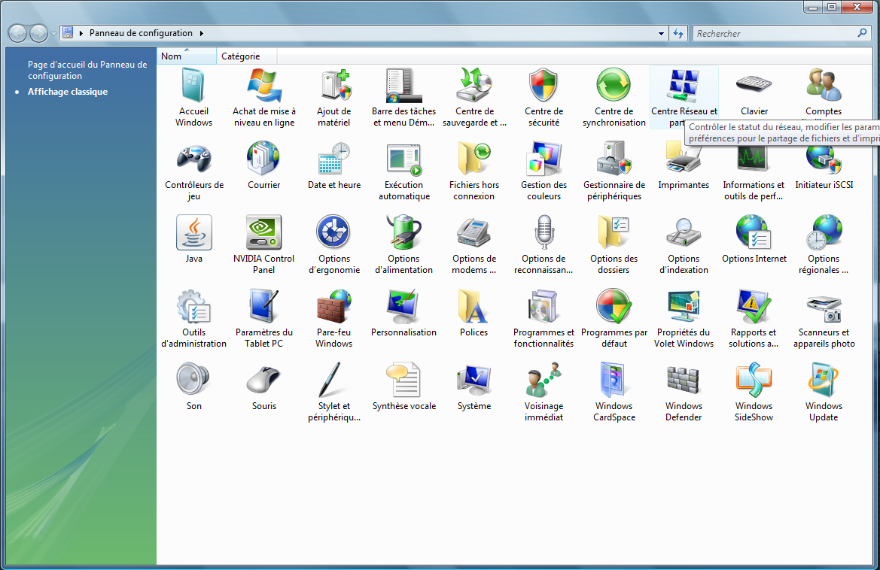
Double-cliquer sur le centre réseau et partage

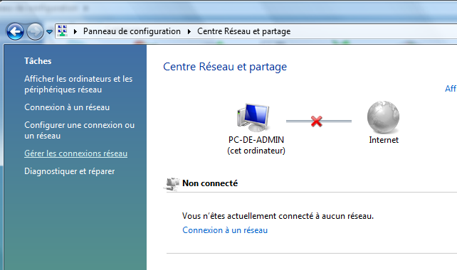
Une fois le centre réseau et partage ouvert, cliquer sur « Gérer les connexions réseau »

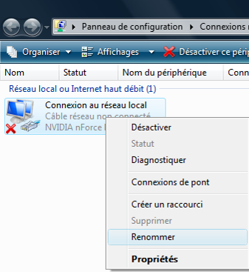
Effectuer un clic droit puis sélectionner « Propriétés ».

Sélectionner « Protocole Internet (TCP/IPV4) » puis cliquer sur propriétés :

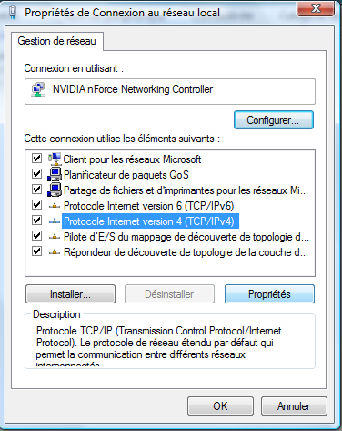

Remplir la fenêtre comme ci-dessous. On attribue donc l'adresse IP fixe 192.168.0.1 à l'ordinateur

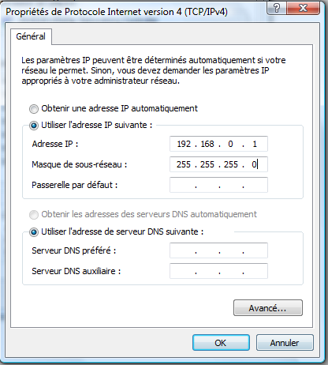
Valider ces modifications en cliquant sur OK puis OK à nouveau.

Configuration du pare-feu windows

Cliquer sur démarrer puis sur panneau de configuration.

Une fois le panneau de configuration ouvert, cliquer sur « Pare Feu Windows »

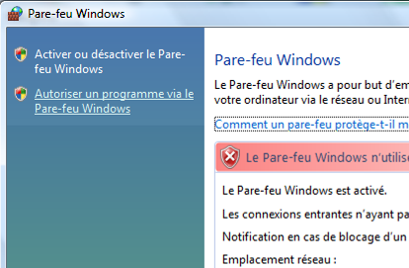
Cliquer sur « Autoriser un programme via le pare-feu windows »

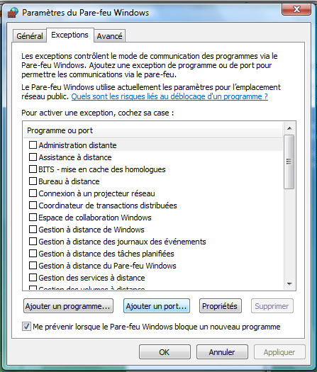
Cliquer sur « Ajouter un port »

Remplir alors la fenêtre comme ci-dessous puis valider par OK

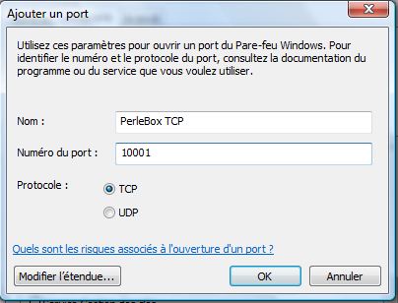

Valider par OK

Installation du logiciel solar.access

Insérer le CD « Fronius Datcom » fourni avec la « Datalogger et Interface Box » dans le lecteur CD

Une fenêtre d'exécution automatique va s'ouvrir :

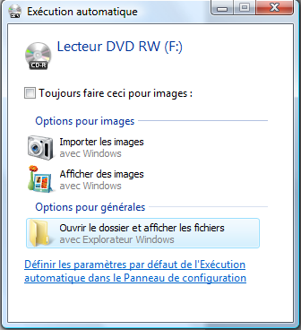

Cliquer sur « ouvrir le dossier et afficher les fichiers »

Double-cliquer ensuite sur l'exécutable « Solar.access »

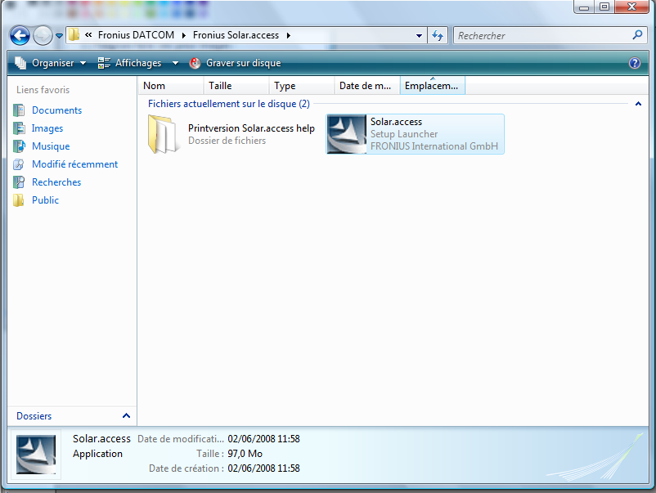

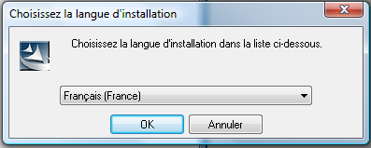
Choisir la langue d'installation.

Le logiciel Solar.access nécessite l'installation de Microsoft SQL Server 2005 Express. Lancer l'installation en cliquant sur « Install »

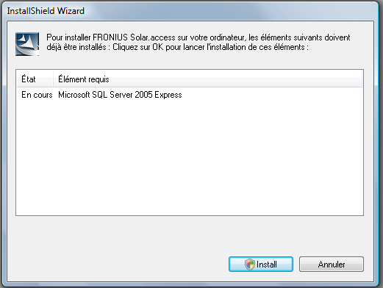

Une fois l'installation terminée, la fenêtre d'installation du logiciel Fronius solar.access s'ouvre automatiquement.

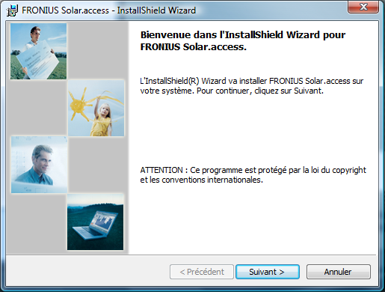

Cliquer ensuite sur suivant puis accepter les termes puis suivant et encore suivant.

Le programme d'installation demandera alors quel serveur de base de données utiliser.
Sélectionner (local)\SQLEXPRESS puis valider avec « Suivant » puis sur « installer » :

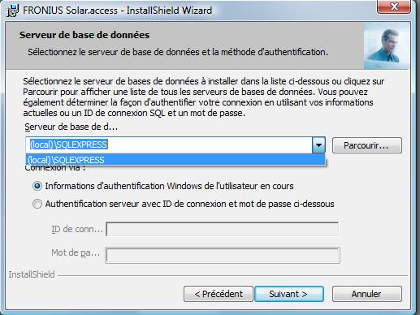

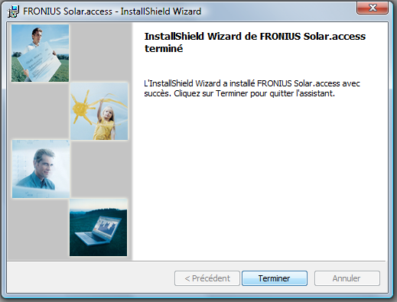
Une fois le processus d'installation terminé, cliquer sur « terminer »

Installation des modules de communication

Installation du serveur de port série « Iolan Perle »

→ Voir procédure d’installation dans dossier technique : « DTCR2000004A - Serveur de port série PERLE »

Installation du « Datalogger Web »

L’adresse IP de l’ordinateur dédié au système étant configurée pour être fixe (192.168.0.1). Il est nécessaire de donner une adresse IP fixe au datalogger pour permettre la communication avec le PC.
En cas de problème de communication, il faut basculer le commutateur du datalogger sur la position 169.254.0.180 et paramétrer l’ordinateur pour obtenir automatiquement son adresse IP. La communication (uniquement avec le datalogger) sera fonctionnelle et il sera possible de reconfigurer les adresses IP fixes.

Paramétrage réseau

Le commutateur doit etre en position «169.254.0.180 » sur le datalogger et le pc configuré en IP automatique.
Ouvrir le navigateur internet et entrer l’adresse suivante dans la barre d’adresse :
http://169.254.0.180/
La page suivante s’affiche alors :

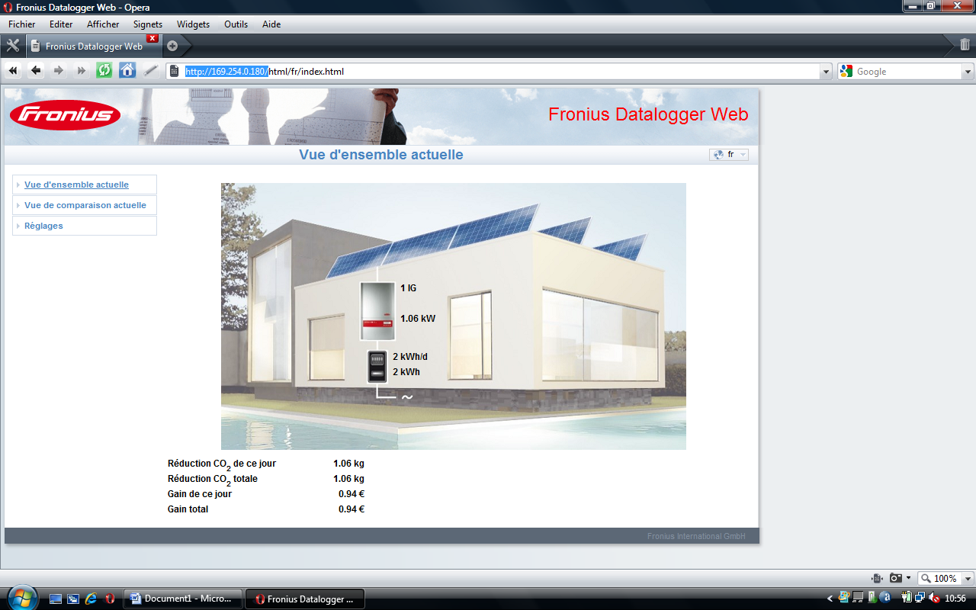

Cliquer sur « Réglages » dans la colonne de gauche de la fenêtre puis sur « Réseau ».

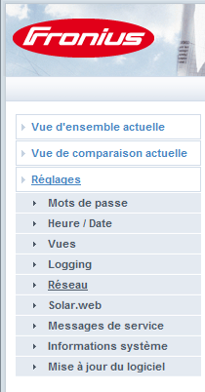

Voici la fenêtre qui s’affiche :

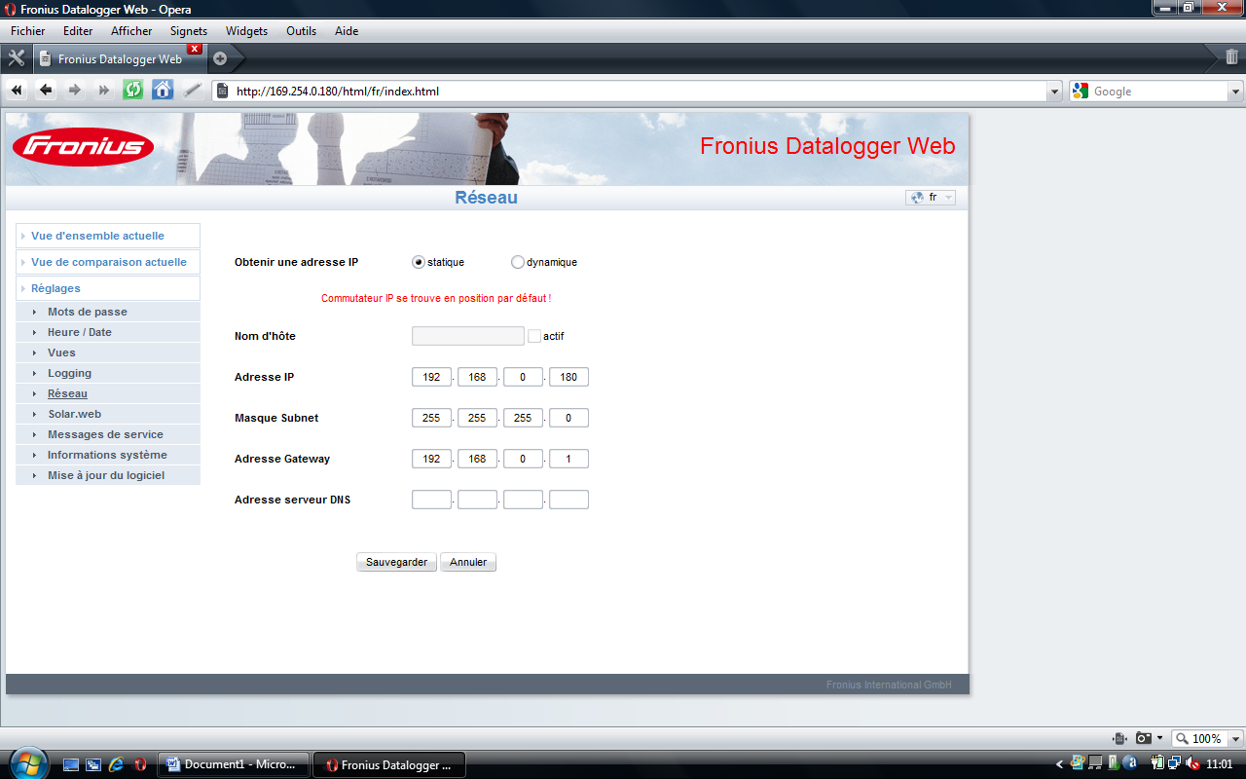

Remplir les champs tel qu’indiqué ci-dessus puis cliquer sur « sauvegarder ».

Basculer alors le commutateur du datalogger sur « assigned IP ». Un bip signalera que le datalogger est maintenant accessible via la nouvelle adresse IP.

Re-configurer l’adresse IP de l’ordinateur en 192.168.0.1

Ouvrir le navigateur internet et entrer la nouvelle adresse du datalogger :

http://192.168.0.180

La page d’accueil du serveur web doit normalement s’afficher, si tel n’est pas le cas, vérifier la position du commutateur, l’adresse IP de l’ordinateur et l’adresse IP du datalogger.
Procéder à l’installation du logiciel Fronius solar.access (Voir paragraphe concerné)
Les données sont maintenant accessibles par l’intermédiaire de l’interface web (données de base) ou du logiciel solar.access.

Installation et utilisation du logiciel de récupération de données sur protocole ouvert.

→ Se reporter au fichier « DTCR2000007A - Utilisation interface ERM »

Configuration du logiciel solar.access

Cliquer sur Administration puis sur Installations et enfin sur créer une installation.

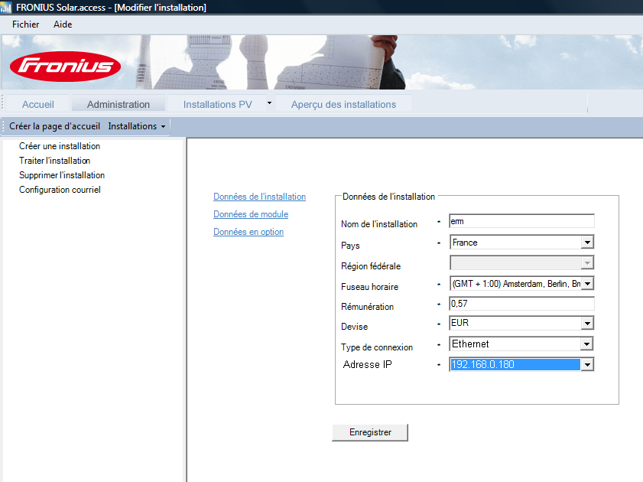

Remplir les champs comme indiqué ci dessus.

Brancher le câble RJ45 « W6 » sur le port Ethernet du PC.

Cliquer sur « Enregistrer », le système va essayer de se connecter au datalogger.

On peut ensuite accéder aux différentes données du système en cliquant sur « installations PV » puis sur ERM.

